МІНІСТЕРСТВО ОСВІТИ І НАУКИ УКРАЇНИ
Національний технічний університет України
«Київський політехнічний інститут»
Приладобудівний факультет

РЕФЕРАТ
на тему: «Технологія виготовлення заготівок оптичних деталей»

Виконав:
Студент групи ПО-71
Полякова Юлія
Перевірив:
Тимчик Г.С.

Зміст
Вступ 2
Заготовки зі скла оптичного 3
Холодна обробка скла 3
Розколювання скломси 3
Розпилювання скломаси 4
Гаряче формування заготівок 6
Молірування 6
Пресування 9
Пресо-видування 10
Тонке відпалення скла 11
Вибір і розрахунок заготовок 13
Креслення заготовки 16
Висновок 17
Список літератури: 18

Вступ
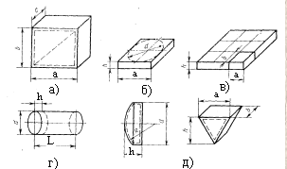
Деталі з оптичних матеріалів повинні зберігати форму та прецизійну точність оброблених поверхонь під час довготривалої експлуатації, бути стійкими до дії механічних зусиль та кліматичних факторів, мати високу оптичну однорідність та прозорість для променів світла. Для отримання якісної деталі необхідно виготовити заготовку з оптичного скла відповідно до вимог стандартів та технічної документації.
Заготовка деталі — предмет виробництва, з якого під час подальшої обробки (шляхом зміни форми, розмірів, властивостей поверхні та (чи) матеріалу) виготовляють деталь. Виготовлення деталей завжди починається з виготовлення заготовок.
Виготовлення заготовок — один з основних етапів машинобудівного виробництва, який безпосередньо впливає на витрати матеріалів, якість виробів, трудомісткість їхнього виготовлення та собівартість.
Заготовка під оптичну деталь вважається деталь нормована в межах розмірів 8-150 мм, до 3кг масою. Заготовки більше 150 мм постачаються партіями пресовок зі скла однієї марки, форма яких може бути різною(форма лінз, призм, круглих або прямокутних пластин а також плит відповідного розмір (рис.1, рис.2)).
Рис.1 Заготовки оптичних деталей: а – прямокутна пластина; б – плитка для круглих деталей; в – плитка з розмірами, кратними розмірами одиничної заготовки; г – штабик с круглим перетином; д – пресовка лінзи та призми;
Рис.2 Розміри пластин оптичних заготовок, мм.

Заготовки зі скла оптичного
Заготовки з оптичного скла поділяють за розмірами і в залежності від розмірів, маси, форми, виду та типу майбутньої деталі заготовки формуються по різному. Заготовки нормуються за ГОСТ – 13240-78. Заготовки поділяють на:
- Заготовки з штабику;
- Чисте пресування;
- Заготовки отримані з скломаси;
- Заготовки пресовані;
- Інші;
А процес формування заготовки можна поділити на два типи:
- Холодна обробка скла
- Гаряче формування

Холодна обробка скла

Розколювання скломси
При холодній обробці сировинне скло (склоблок, плитка) після візуального огляду і розмітки розколюють або розпилюють алмазним інструментом. Спочатку обирають крупногабаритну пластину з високими вимогами по якості скла Скло, що лишилося ділять на більш дрібні шматки для гарячої обробки. Для отримання заготовки необхідного розміру блок, по лінії розмітки роблять насічки за допомогою твердосплавного зубила. Дана розмітка створює лінію мікротріщин за допомогою якої пласт сировинного скла можна розділити на розкороювальному пресі (рис.3).
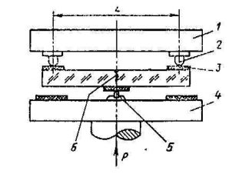
Рис. 3 Розколювання скла на пресі
Блок скломаси кладуть на стіл 4, орієнтовно розміткою вздовж ребра металевої призми 5. На траверсі пресу 1 два кулачка 2, відстані між якими регульована, та залежить від розмірів пластини. Під призму та кулачки кладуть спеціальні прокладки 3 товщиною 10-15 мм.
Процес розколювання блоку відбувається підйомом столу 4 і під дією сили блоку пластина розколюється. Припуск на розмір пластин установлюють з обліком не прямолінійності і відведення лінії розколювання, може досягати 30 мм на сторону.

Розпилювання скломаси
Також до холодної обробки належить і розпилювання заготівок. Більш прогресивним методом вважається розпилювання заготівок. Даний метод виконують спеціальним алмазним інструментом (відрізне коло або смугова пила). За допомогою алмазного відрізного кола відпилюють заготовки прямокутної форми, пластини та призми.
А алмазні кругові пили поділять на три типи:
з суцільною ріжучою кромкою, діаметром до 400 мм;
сегментні діаметром до 800 мм;
з алмазом нанесеним на ріжучу кромку, закаткою, завальцовкою;
На поверхню столу 7 через підкладки, виготовлені з дерева, кладуть склоблок 6 (рис.4). Для процесу розрізання необхідно на стіл встановлюють упорну пластину 5. Склоблок розклинюють за допомогою прокладок. Стіл має систему обертання, це надає можливості розпилювати під різними кутами. На каретці 1 шпиндель дискового кола 2 рухається по порталу 3, що в свою чергу, має направляючі 4. По цим направляючим шпиндель дискового кола теж переміщується для встановлення на потрібний розмір заготівки по ширині.
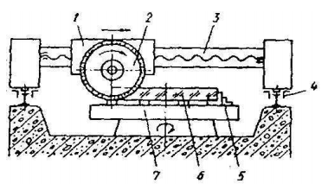
Рис.4
За допомогою смугових алмазних пил сировинне скло можна розрізати на заготовки не більше 250 мм (рис.5). Пильна рама 3 з набором смугових пил 5, по напрямку траверсу 1, генерує зворотно-поступальний рух. Привод рами, що рухається від механізму 4, має число подвійних ходів приблизно 150-200 р. за хвилину. Пильна рама вміщає до 20 пил одночасно при мінімальній відстані на менше ніж 12 мм. Робота даного верстату полягає в переміщені траверсу з пильною рамою вниз. Блок для розпилювання 7 кріпиться на вітку 6, а рідина для охолодження та змащування зони розпилювання подається у вигляді душу через механізм 2.
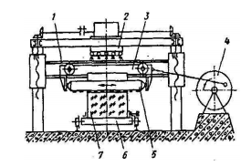
Рис.5
Гнучким алмазним інструментом (рис.6, а) розпилюють пластини з габаритними розмірами більш 600×600 мм. Інструмент являє собою нескінченний сталевий канатик 3, на який надіті алмазні притири 1 (кільця) діаметром 1,5—6 мм і проміжні втулки 2, які жорстко закріплені на канатику шляхом обтиснення та служать опорою вільно посадженим алмазним притирам при різанні. Алмазні зерна зернистістю 200-400 мкм закріплюють на поверхні притирів гальванічним осадженням нікелю і міді.
Блок скла 1 укладають на стіл 2 верстати (рис. 6, б) і охоплюють по площині різання гнучким інструментом 7 через направляючі ролики 3 і ведучий шків 4 приводу. Привід зі шківом 4 змонтований на рухливій каретці 5, що створює, під дією вантажу 6, постійний тиск інструмента на скло. Швидкість різання 1,5—2 м/с.

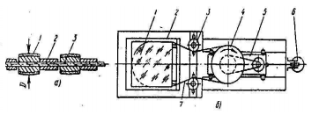
Рис.6

Гаряче формування заготівок
До гарячої оброби скломаси в заготовку відносять:
- Молірування:
  - Вільне молірування;
  - Примусове молірування;
- Пресування;
Існує дуже багато видів гарячого формування, це пояснюється тим, що потрібно врахувати фізико-хімічні особливості кожної марки скла. Молірування – технологічний процес формоутворення скляних відбивачів з листового скла. Від латинського «mollio» - плавити, робити гнучким. Використовується спеціальне обладнання, де скло спочатку нагрівається при високій температурі і вже потім приймає необхідну форму. Лист скла поміщається в спеціальну форму і відправляється в піч. Під впливом температури, близько 600-650 градусів скло стає м'яким, заповнює заготовку і приймає необхідну форму. За часом такий процес займає від 2 до 20 годин. Тут грає роль товщина скла і кінцева форма, яку потрібно отримати.

Молірування
Вільне молірування полягає в формуванні заготовки з, розігрітих до температури текучості, безформних шматків скла. Склобій перед моліруванням перевіряють на наявність внутрішніх дефектів. При наявності в склі каменів, свілей та інших дефектів, скло не підлягає моруванню.
Заготовку 3 (рис.7), попередньо вирізану з листового скла спеціальним склорізом, поміщають у піч 1, укладаючи її на чавунну чашу 4, внутрішня форма якої відповідає профілю відбивача. Після включення електронагрівників 2 температура в печі піднімається до температури розм’якшення скла (550-600°С), і воно під дією власної ваги прогинається і приймає форму чаші. Після цього шляхом поступового зниження температури печі відбувається відпал скла за графіком, встановленим для даного сорту і розмірів скла.
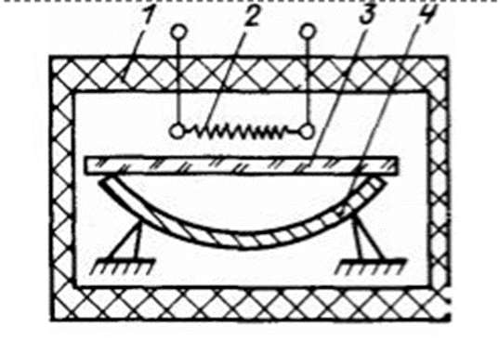
Рис.7
На відміну від вільного молірування, примусове молірування здійснюється під дією вакууму, створюваного при відкачці насосом повітря з-під форми 2, що знаходиться, плоскі заготовки 3. Якщо процес проходить при температурі яка відповідає початку пластичної деформації скла, то мікронерівності форми не позначаться на поверхні заготовки 1( рис.8). Даний метод дозволяє одержувати заготовки сферичних і асферичних поверхонь, що не потребують подальшої механічної обробки. При примусовому моліруванні можна одержати заготовки діаметром до 600 мм і товщиною до 8 мм.
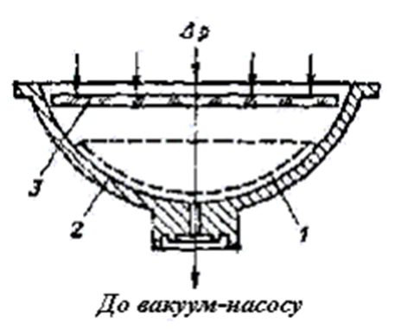
Рис.8
Розглянемо напівавтоматичну установку під молірування. Піч 1 з’єднана з гарячою камерою 2, з піччю відпалу та охолодження заготовки. Форми 9 для молірування встановлюють на карусель, яка повертається за кожен цикл на 1/18частину обороту. Згрузочне вікно 8 переміщуючись всередині каналу печі з позиції 2 на позицію 11, скло нагрівається до температури молірування. В положенні 12 та 13 до шпинделів, на яких встановлена форма, підключається вакуумний насос. В цей час відбувається відкачування повітря з форми та формування розігрітого скла. Виріб на позиціях 14 та 15 охолоджують до температури при якій неможлива подальша деформація поверхні при виймання заготовки з форми. На позиції 16 перестановщик 3, що працює від гідравлічного приводу 7, виймає заготовку з форми та кладе його на рухомий транспортер 4 печі відпалу де заготовка охолоджується. Вкінці печі оператор знімає з транспортера деталь 6, та проводить контроль якості виробу (рис. 9, а).
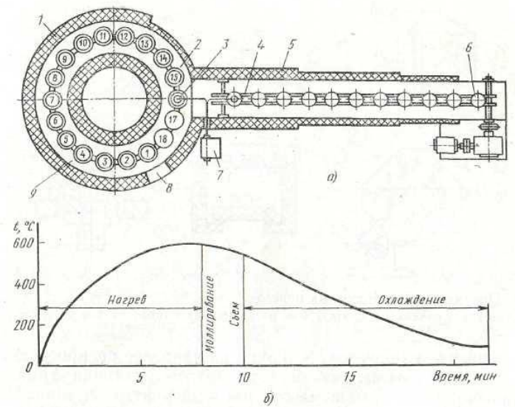
Рис.9 а) напівавтоматична установка для молірування; б) температурний режим молірування;

Пресування
Найбільш розповсюдженим видом гарячого формування заготовок є пресування. Пресовані заготовки використовують у великосерійному і масовому виробництві, а пластини, плитки, листи, штабики - в одиничному і дрібносерійному виробництві.
Пресування широко застосовується при виготовленні скляних призматичних рефракторів для світильників зовнішнього освітлення, кришталевих розсіювачів і елементів для люстр, скляних ковпаків вибухозахищених світильників та інших виробів. Як правило, це відносно товстостінні оптичні елементи. Пресування проводять у закритій металевій формі для деталей масою до 0,5 кг.
Дозована порція скломаси 4 від краплинного живильника подається в металеву матрицю 1 форми, що утворить зовнішню поверхню виробу. При пресуванні виробів простої конфігурації матриці роблять нероз’ємними, при пресуванні виробів складної форми з глибокими виступами чи западинами матриці роблять роз’ємними на дві, три і більше частин, для того щоб при їхньому розкритті не відбувалося деформації заданого профілю пресованого виробу, у матрицю 7, встановлену на столі преса, вдавлюється пуансон 3 і витісняє скломасу 4 у порожнину форми. При виготовленні рефракторів із внутрішніми призмами рельєф наносять на поверхню пуансона 3. Для унеможливлення видавлювання скломаси з форми, остання закривається зверху формовим кільцем 2. Після невеликої витримки, необхідної для остигання скломаси і підвищення її в’язкості, пуансон 3 піднімають у вихідне положення, знімають формове кільце 2 і розкривають форму 7. Для полегшення знімання відформованого виробу з нероз’ємної матриці його виштовхують за допомогою спеціального штовхальника 5, що проходить через дно матриці. (рис.10)
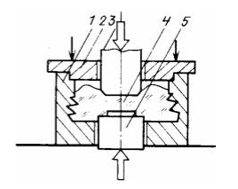.
Рис.10
Форми для пресування виготовляють з жаростійких сталей і легованого чавуну спеціальних марок, робочі поверхні форм ретельно шліфують і полірують. Для запобігання прилипання скломаси до форми, її внутрішню поверхню під час роботи змазують мінеральним маслом. За допомогою даного способу можна отримати заготівки деталей на менше 3 мм. Через товсті стінки заготівки мають зайву масу, а отже, і значної витрати матеріалу, і низька в’язкість скломаси, яка при пресуванні повинна бути якомога меншою, що досягається підвищенням її температури. Для підвищення якості виробів необхідно, щоб різниця температур пресформи і скломаси була мінімальною. З цією метою пресформи звичайно підігрівають до температури 550-600°С. Подальше підвищення температури форми приводить до прилипання скломаси до металу і деформації виробу. Оскільки внаслідок низької теплопровідності скла остигання відформованого виробу відбувається нерівномірно, то виникаючі в поверхневих шарах напруження стиску роблять поверхню виробу шорсткою, а в окремих випадках на поверхні можуть утворюватися численні тріщини. У зв’язку з цим скломаса повинна мати підвищену швидкість остигання.

Пресо-видування
Також до виготовлення заготівок пресування відносять і пресо-видування.
Пресо-видування є комбінованим способом виготовлення різних типів розсіювачів світлових приладів, наприклад замкнутих призматичних ковпаків, що мають на зовнішній поверхні заломлюючі елементи. За схемою (рис.11), дозовану порцію скломаси 3 вносять у чорнову форму 4, у верхній частині якої в зімкнутому положенні знаходяться горлові щипці 7. Пресування здійснюється пуансоном 2, що потім відходить нагору, після чого горлові щипці 7 переносять напівфабрикат 5 у чистову видувну форму 6. Після переносу до горлових щипців щільно притискається видувна головка 7, через яку надходить стиснене повітря, яке роздуває напівфабрикат у готовий виріб. Після остигання виробу видувна головка і горлові щипці відходять, форма 6 розмикається і виріб виймається з неї. З метою одержання високоякісних виробів напівфабрикат перед видуванням підігрівають. У процесі роботи форми періодично змазують рослинним маслом, розтертим вугіллям з оліфою й іншими сумішами.
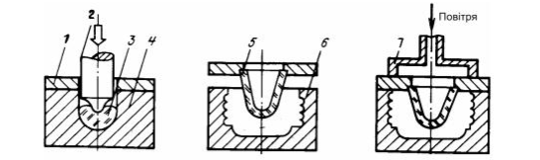Рис.11
Найчастіше даний метод виготовлення заготівок використовують для виготовлення побутового скла. Здебільшого даним методом виготовлюють розсіювальні пластини та напівсферичні поверхні.

Тонке відпалення скла
За допомогою цієї процедури відбувається зняття напруги на склі. Дана процедура є останньою у виготовлені скла.
Залишкові напруги знімаються процедурою відпалення у барабанних, камерних та інших печах з газовим або електричним підігрівом. Характер кривої залежить від маси та марки скла, в залежності від коефіціенту температурного розширення скла. Таким чином у кварцовому склі «напряжений» майже не виникає, тому воно не підлягає процесу відпалення.
Також вироби з тонкими стінками процесу відпалу не підлягають(лише в деяких випадках), в основному їх обробляють в «мягком пламени горелки».
Тонке відпалення в електричних камерних печах (рис.12). Така піч має високу тепло-ізолюючу кришку 3 і систему нагрівачів 4, що забезпечують рівномірне нагрівання і примусове зниження температури. Заготовки 5 укладають у масивні насипи 1, що сприяють зменшенню градієнтів температури печі. Керування процесом нагрівання й охолодження відбувається автоматично.
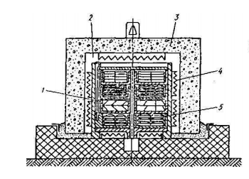
Рис.12
Для збереження якості скла та не допустити повторного виникнення напруг необхідно охолоджувати та нагрівати скло в спеціальному температурному режимі. Скло нагрівають до температури відпалу (т.В), в’язкість в цій точці низька. Далі скло витримують при цій температурі (в. ВС) з ціллю прибрати «напряжения» у склі (процес релаксації). Наступним кроком є охолодження. Спочатку йде повільне охолодження(в. СD, швидкість охолодження вибирають у межах про 0,05 до 20°С/ч), потім охолоджують більш швидко до т. Е, коли в'язкість велика і нема небезпеки винекнення напруг. В зоні температури ЕF скло виймають з печі (рис.13). Змінюючи швидкість охолодження в інтервалі відповідального охолодження можна у визначених межах змінити значення коефіцієнта заломлення і дисперсії для даної партії заготівок.
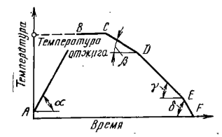
Рис.13

Вибір і розрахунок заготовок
Підставою для розробки параметрів заготовки є конструкторський кресленик оптичної деталі, за яким розробляють креслення оптичної заготовки для прийнятого технологічного процесу. На кресленні вказуються припуски на обробку, чистові розміри і вимоги до матеріалу. Креслення заготовки необхідний для замовлення напівфабрикату постачальнику скла.
Припуск - шар матеріалу, який видаляється з заготовки в процесі обробки. При виборі припуску на діаметр або товщину в розрахунок приймається найбільше значення розміру оптичної деталі. Також слід враховувати нижній допуск на виготовлення заготовок. В середньому припуск на шліфування й полірування одного боку, в залежності від марки скла, може бути прийнятий приблизно рівним 0,15 мм.
Розрахунковим шляхом визначаються мінімально допустимі розміри по товщині, діаметру або стороні заготовок, радіуси сферичних поверхонь. У промислових умовах для виробництва оптичних деталей використовуються заготовки з оптичного скла. Зварене скло перетворюють в напівфабрикати у вигляді бруса, плитки, листа, блоку, штабика, прессовок і ін. Відповідно з ГОСТ 13240-78 «типи заготовки», визначається з урахуванням виду, форми, габаритних розмірів заготовки, напівфабрикату і марки скла, вказуються якісні характеристики скла і допуски на його дефекти.
З урахуванням всіх зазначених факторів і ГОСТ 13240-78 складена табл.1, з якої може бути взята величина повного припуску на діаметр, товщину лінз і габарити пластин і призм. Номінал діаметра заготовки менше 50 мм округляється до 0,5 мм, понад 50 мм – до 1,0 мм в сторону збільшення. Припуски на обробку заготовок, лінз, круглих, прямокутних, квадратних пластин і призм, отриманих пресуванням і механічною обробкою з обробкою краю, повинні у межах, зазначених у табл. 1 (ОСТ 3-510).
Припуск | Діаметр або найбільша сторона заготовки, мм
 | Від 50 включно | 50 - 80 | 80 - 100 | 100-120 | 120-150 | 150-250 | 250-360 | 360-500
Діаметр | 1,3 | 2,5 | 2,8 | 3,8 | 4,0 | 7,5 | 12,0 | 16,0
Прямокутний перетин | 1,5 | 2,5 | 2,8 | 3,8 | 4,0 | 7,5 | 12,0 | 16,0
Товщина по осі | 1,8 |  |  | 2,8 |  | 5,0 | 6,0 | 8,0
Чистова сторона призми | 1,2 | 1,5 |  | 2,0 |  | 2,5 | -
Шамотна сторона призми | 1,5 | 1,8 |  | 2,7 |  | 3,0 | -
Таб.1
Довжина або найбільша сторона заготовки, мм | Маса заготовки, г | Форма | Тип скла або марка по ГОСТ-3514 | Вид заготовки | Область застосування
Від 8 до 17 включно | Від 0,5 до 5,0 включно | Круглі пластини | ЛК, К, БК, Ф, ЛФ, БФ,ОФ | Заготовки з штабику | Для виготовлення оптичних деталей відповідної форми та розміру
Від 12 до 22 включно | Від 2,0 до 10,0 включно | Лінзи, круглі пластини | ЛФ, ТФ, Ф, ОФ | Чиста пресовка
Від 14 до 90 включно | Від 2,0 до 200,0 включно | Лінзи, призми, круглі та прямокутні пластини | К, БК, ТК, КФ, БФ, ЛКЗ, ТФ, ЛФ,Ф | Заготовки отримані з скломаси
Від 90 до 150 включно | Від 200,0 до 1500,0 включно |  | К
Від 12 до 65 включно | Від 2,5 до 130,0 включно | Лінзи, круглі та прямокутні пластини | СТК, ТФК, СТФ | Заготовки пресовані
Від 12 до 70 включно | Від 2,5 до 140,0 включно |  | ОК, ТБФ, ФК
Від 8 до 150 включно | Від 0,5 до 500,0 включно | Лінзи, призми, круглі та прямокутні пластини | Всі типи крім: ОК, СТК, ТБФ, СТФ
Від 20 до 150 включно | По НТД. затверджених в певному порядку | Круглі та прямокутні пластини | Всі типи скла | Заготовки отримані механічним розтином з обробкою краю
Від 150 до 500 включно |  |  | Всі типи скла крім: СТФ та марки СТК9
Таб.2 Розміри, форма, маса та інші х-стики заготовок зі скла безколірного по ГОСТ 13240-78
Припуск z_{t} на товщину по осі заготовок лінз та пластин встановлюють від верхньої межі допуску на розмір готової деталі. Величину z_{t}, яка лежить в межах від 1,8 до 8,0 мм, призначають в залежності від діаметра D_{o}, круглих або найбільшої сторони некруглих пластин:
Припуск z_{d} на діаметр встановлюють від номінального розміру готової деталі - від 1,5 до 12,0 мм. Призначають z_{d} так як і припуск на товщину по осі, в залежності від діаметра деталі. При товщині краю більше 0,3 мм:
При товщині краю менше 0,3 мм крайова зона заготовки деформується в процесі обробки і ускладнює формоутворення. Зменшуючи припуск на діаметр, збільшують товщину краю заготовки, а також і її жорсткість. Припуски на радіуси кривизни R₃ сферичних поверхонь пресованих заготовок встановлюють в залежності від призначеного раніш припуску z_{t}, на товщину по осі та коефіцієнта k, передбаченого потовщення або потоншення заготовки по краю. Радіус збільшують (+) при обробці з краю і зменшують (-) при обробці з центра:
для випуклих поверхонь: ;
для ввігнутих поверхонь: .
де R₀ – радіус кривизни поверхні готової деталі; D_{o} – діаметр деталі; k – коефіцієнт знаходять з виразу або з побудованої по ньому номограми:
За подібним принципом обирається заготовка під призму.

Креслення заготовки
На кресленні заготовки необхідно вказувати чистові розміри деталі, крім радіусів кривизни та допусків на виготовлення заготовки. Чистові розміри наносять пунктиром на ескізі заготовки. Чистові розміри вказуються в дужках під відповідними розмірами заготовки (рис.14).
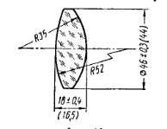
Рис.14

Висновок
Виготовлення заготовки є складним та відповідальним, особливо при гарячій обробці деталі. Оскільки дана обробка може змінити фізичні або хімічні властивості матеріалу майбутньої деталі. В процесі обробки (відпалу) заготовки ми можемо змінити необхідні параметри світлопоропускання та показники якості деталі. Дані зміни хоч і не кардинальні, але дають можливість покращити майбутній виріб та подовжити його експлуатаційний термі.
При обробці склоблоків (сировинного скла), необхідно враховувати собівартість майбутнього продукту та його властивості. Оскільки за допомогою холодної обробки можна досягти відносно низької вартості (метод розколювання), але нанести шкоду матеріалу майбутньої деталі (мікротріщини).
Також дуже важливо правильно вибрати заготовку під деталь, оскільки від неправильно підібраних розмірів залежить майбутня вартість та якість виробу.

Список літератури:
- http://docs.cntd.ru/document/1200023784
- https://portal.tpu.ru/SHARED/e/ELP/teaching/omit/Tab1/Lekcii_OMIT-2.pdf
- https://mash-xxl.info/info/86120/
- https://studfile.net/preview/5741049/page:16/
- https://rep.bntu.by/bitstream/handle/data/38246/Tekhnologiya_proizvodstva_opticheskih_detalej.pdf?sequence=1&isAllowed=y
- https://studfile.net/preview/5170957/page:7/
- https://studfile.net/preview/4350241/page:3/

